Лекция 11. Тема ОБЪЕМНЫЕ РЕЗОНАТОРЫ
Содержание
11.1. Основные свойства и параметры
11.2. Квазистационарные резонаторы
11.3. Резонаторы со стоячей волной
11.4. Волноводные резонаторы
11.5. Кольцевые резонаторы
11.6. Открытые резонаторы
11.7. Собственная добротность резонаторов
11.8. Возбуждение резонаторов
11.9. Внешние характеристики резонаторов

11.1. Основные свойства и параметры
ЭВОЛЮЦИЯ ЭЛЕКТРОМАГНИТНЫХ РЕЗОНАТОРОВ Резонатор может долгое время поддерживать периодические колебания, вызванные внешним импульсом. Резонатор обладает частотной избирательностью по отношению к внешнему гармоническому воздействию: амплитуда его колебаний максимальна на резонансной частоте и уменьшается по мере удаления от нее. Колебания в электромагнитных резонаторах представляют собой взаимное превращение электрического и магнитного полей. Резонаторы широко используются в радиотехнических устройствах, являясь неотъемлемой частью многих усилителей, большинства генераторов, приемников, частотных фильтров и измерителей частоты.
Простейшим электромагнитным резонатором является (колебательный LC-контур. Легко установить, что задас электрической энергии создается в конденсаторе, а запас магнитной — в катушке индуктивности. Переход энергии от электрического поля к магнитному сопровождается пространственным перемещением энергии из конденсатора в индуктивность. Размеры контура должны быть малы по сравнению с длиной волны. Уже в метровом диапазоне волн контур перестает работать удовлетворительно: сказываются межвигковые емкости катушек, индуктивности вводов и пластин конденсатора. Увеличение частоты требует уменьшения размеров катушки и конденсатора, что влечет за собой снижение допустимой колебательной мощности.
В диапазоне дециметровых и более коротких волн (частично и метровом диапазоне) применяют резонаторы, в которых электромагнитные колебания возникают внутри ограниченного объема; поэтому их называют объемными.
Постепенное превращение контура в объемный резонатор показано на рис. 11.1. Пусть контур (рис. 11.1а) рассчитан на весьма высокую частоту и имеет всего один виток. Включение параллельно ему еще нескольких витков (рис. 11.16) увеличивает частоту колебаний этой системы и уменьшает вредное излучение в пространство. Объединение всех витков в сплошную поверхность вращения (рис. 11.1 в) приводит к полностью экранированному тороидальному резонатору с еще более вышкой частотой колебаний; этот резонатор относится к классу квазистационарных.
Кваэистационарные резонаторы имеют четко выраженные области существования электрического и магнитного полей, которые эквивалентны емкости и индуктивности; можно считать, что такой резойатор представляет собой полностью экранированный колебательный контур. Размеры квазистацнонарного резонатора малы по сравнению с длиной волны его собственных колебаний.
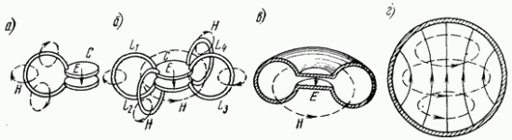
Рис. 11.1Раздвинув пластины (конденсатора, превратим границу резонатора в выпуклую поверхность, например, сферическую (рис. 11.1 г). Собственная частота три этом еще более увеличится и длина волны станет сравнимой с размерами резонатора. Теперь весь объем резонатора почти в равной степени заполнен электрическим и магнитным нолями, поэтому удаетая выделить отдельные области со свойствами емкости и индуктивности. Поле в объемном резонаторе такого тина можно представить в виде суммы парциальных волн, последовательно отражающихся от его стенок. Резонанс возникает в том случае, если циркулирующая внутри резонатора волна приходит определенную точку всегда в одной и той же фазе. Такое синфазное сложение полей значительно увеличивает амплитуду колебаний.
Существенные изменения произошли при освоении оптического диапазона, в котором длины волн намного меньше размеров резонатора. При этом пришлось отказаться от замкнутых объемов с металлическими стенками. Открытые объемные резонаторы, генерирующие оптические волны, сохранили лишь часть отражающей стенки. В простейшем случае они представляют собой систему из двух противостоящих зеркал, изготовленных из многослойного диэлектрика, которые отражают друг к другу электромагнитную волну.
СОБСТВЕННЫЕ И ВЫНУЖДЕННЫЕ КОЛЕБАНИЯ Собственные колебания, как известно из теории колебательных контуров, возникают в резонаторе при внешнем импульсном воздействии, когда него поступает порция энергии. После процесса установления они становятся а энгармоническими затухающими и зависят от времени по закону:
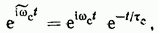где (Ос—собственная круговая частота колебаний, постоянная времени резонатора, собственная добротность резонатора, комплексная собственная частота колебаний.
У объемного резонатора существует целый ряд собственных колебаний, каждому из которых соответствует определенная структура поля и определенные значения Поэтому внешний электромагнитный импульс создает в резонаторе сложное колебание, состоящее из ряда частотных составляющих вида (11.1).
Вынужденные колебания обусловлены (внешними периодическими воздействиями, при этом энергия в систему поступает каждый период. Если частота этих колебаний совпадает с одной из резонансных частот колебательной системы, возникает резонанс, (сопровождающийся резким увеличением амплитуды колебаний. Запасы электрической ,и магнитной энергии в резонаторе резонансе в среднем за период одинаковы, так что энергия целиком переходит из одного (состояния другое. Линия связи от (внешнего исрэчника доставляет в колебательную систему только сравнительно небольшое количество энергии, необходимое для восполнения тепловых потерь.
ПАРАМЕТРЫ РЕЗОНАТОРА В РЕЖИМЕ ВЫНУЖДЕННЫХ КОЛЕБАНИЙ Резонансная частота или лишь незначительно отличается от собственной частоты Например, при это различие (составляет менее . Величина определяется геометрическмми размерами резонатора и структурой электромагнитного поля рассматриваемого колебания. Исследование определенного типа колебаний независимо от других возможно лишь в сравнительно узкой полосе вблизи если другие типы колебаний имеют резонансные частоты, достаточно далекие от или не связаны с возбуждающим устройством.
Добротность можно определить через энергетические параметры. (В теорйи контуров где индуктивность катушки, сопротивление (потерь. Умножим числитель и знаменатель этой формулы (на
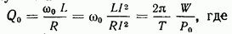 энергия, накопленная в резонаторе при резонансе. Она равна удвоенной магнитной анергии в индуктивности в силу того, что средняя за период мощность потерь резонаторе.
Следовательно, собственная добротность резонатора выражается как
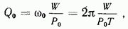т. е. равна умноженному на отношению энергии, накопленной в резонаторе при [резонансе, потерям анергии (в резонаторе за один период. Формула (11.2) для более универсальна, чем исходное соотношение. В нее входят энергетические величины, которые легко определяются для любой системы.
Входное сопротивление при резонансе (или проводимость измеряется в линии у входа в резонатор перед устройством связи (рис. 11.2). Это сечение линии назовем плоскостью отсчета. В установившемся режиме от генератора потребляется мощность, равная мощности потерь в резонаторе. Поэтому
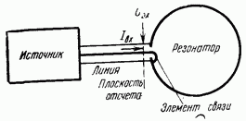
Рис. 11.2Таким образом, сопротивление является мерой потерь в резонаторе. Его величина зависит от конструкции устройства связи и места его включения в данный резонатор.
Резонансная характеристика — зависимость от частоты комплексного входного сопротивления резонатора или входной проводимости В зависимости от места включения конструкции элемента связи, а также от выбора положения плоскости отсчета в линии связи можно считать либо тоща резонатор эквивалентен параллельному контуру, либо что эквивалентно последовательному колебательному контуру. Соответственно при (параллельном резонансе
при Последовательном резонансе
Частотная зависимость входного сопротивления или проводимости выражается нормированной комплексной функцией ослабления
Ее модуль аргумент определяют соответственно амплитудно-частотную (часто ее выражают в децибелах) и фазочастотную характеристики резонатора (рис. 11.3):
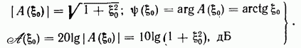Аргументом всех этих характеристик является нормированная частота:
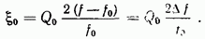В отличие от LC-контуров, для резонаторов не существует сколь-либо простой аналитической зависимости для справедливой в широкой полосе частот.
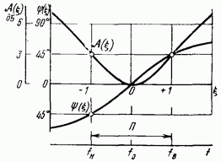
Рис. 11.3Поэтому (11.7) применимы лишь при небольших частотных расстройках по сравнению с Частотные свойства резонаторов, построенных на базе направляющих систем, определяются соотношением между их размерами и длиной волны.
Поэтому величина зависит, прежде всего, от длин волн А в направляющей системе при разных частотах и связанных с ними однозначно фазовых коэффициентов Для дисперсионных систем вместо (11.7а) еле дует использовать выражение:
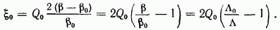Полоса пропускания резонатора. определяется обычно из условия, что внутри полосы На нижней и верхней границах полосы при т. е. . Тогда, согласно (11.7а),
Добротность определяет остроту резонансной кривой по шкале абсолютных частот. Чем больше тем уже полоса острее кривая, изображающая частотную характеристику
11.2. Квазистационарные резонаторы
ОСНОВНЫЕ СВОЙСТВА В тороидальных и других квазистационарных резонаторах (рис. имеются области, выполняющие функции конденсатора и индуктивности. Поэтому их резонансная частота определяется формулой Томсона:
Непременным условием ее справедливости является малость размеров системы по сравнению с (это и определяет квазистационарность). Частоту можно поэтому считать верхним пределом для квазистационарных резонаторов, так как
лсонсируисции с «размерами резонатора менее 1 см практически нецелесообразмы.
Квазистационарные резонаторы являются частью электронных приборов овч. Емкость резонатора одновременно служит промежутком, который пронизывается электронным штоком и где пучок электронов взаимодействует с электрическим полем резонатора. Известно, что эффективное управление электронном приборе пролетного типа обеспечивается лишь в том случае, если время пролета электронов в зазоре меньше периода колебаний: где скорость электронного потока.
Так как обычно то Поэтому малый зазор между пластинами в квазистационар ном резонаторе, образующий емкость, обусловлен назначением резонатора, а не является данью традициям низкочастотной радиотехники. Определим резонансные частоты двух резонаторов.
ТОРОИДАЛЬНЫЙ РЕЗОНАТОР Колебательной системой клистрона — электронного прибора свч с прямолинейным потоком электронов — служит тороидальный резонатор. Пластины конденсатора, образованного центральной частью резонатора, являются сетками клистрона, пронизываемыми электронным потоком.
Для анализа выберем тороидальный резонатор с прямоугольной формой образующей тороида (рис. 11.4 а).
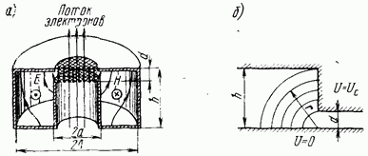
Рис. 11.4Электрическое поле в основном сконцентрировано между сетками, но за счет краевого эффекта проникает также в тороидальный объем. Линии магнитного поля образуют концентрические окружности, заполняющие тороидальный объем, идентичный отрезку коаксиальной линии. Величина Н рассчитывается по закону полного тока; лишь незначительная часть полного магнитного потока находится в зазоре между сетками. В первом приближении емкость между торцевыми стенками зазора определяется по формуле плоского конденсатора:
Считаем ток вдоль внутренней цилиндрической стенки резонатора постоянным по высоте Тогда по ф-лам (1.7) и (5.32) определяем индуктивность
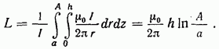Довольно значительная дополнительная емкость образуется боковой поверхностью цилиндра. Для ее расчета развернем боковую поверхность внутреннего цилиндра и допустим, что линии электрического поля образуют в сечении окружности (рис. 11.46). Плотность заряда на расстоянии
Полный заряд на поверхности внутреннего цилиндра
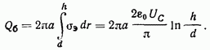Следовательно, емкость боковой поверхности ее необходимо добавить к основной емкости С.
МАГНЕТРОННЫИ РЕЗОНАТОР В кольцевом пространстве многокамерного магнетрона между катодом и анодным блоком вращается электронный поток, который проходит мимо щелей ряда резонаторов, расположенных по окружности (рис. Резонансная система состоит из четного числа резонаторов. Резонаторы сантиметрового диапазона имеют цилиндрическую форму.
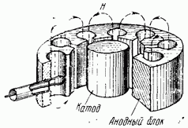
Рис. 11.5
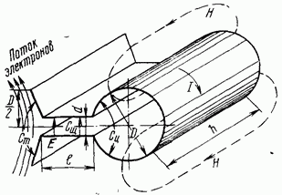
Рис. 11.6В каждом резонаторе электрическое поле сосредоточено в узком плоскопараллельном промежутке шириной (рис. 11.6); дополнительные краевые поля образуются в торцевой части анодного блока (связь с электронами) и в цилиндрической полости. Магнитное поле параллельно оси цилиндра и аналогично полю соленоида с полным током Выйдя из концов цилиндрической полости, магнитный поток переходит в соседние резонаторы, где поля находятся в противофазе. Частота колебаний в системе приближенно определяется по ф-ле (11.8) как резонансная частота одного резонатора. Емкость резонатора равна емкости плоского
конденсатора, образуемого стенками щели с добавлением торцевой емкости анодного блока и емкости цилиндрического резонатора которые вычисляются аналогично С с тороидального резонатора.
При определении индуктивности учитывается, что магнитный поток в каждом резонаторе направлен в одну сторону и замыкается через соседние резонаторы. Поэтому линия магнитного поля длиной порядка связана с током 21, что приводит к соотношению: Магнитный поток вычисляется в предположении, что поле Н однородно. Тогда
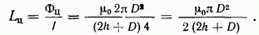Магнитное поле в щели равномерно уменьшается до нуля на ее внешнем крае; соответствующая индуктивность
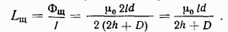Строгий электродинамический расчет квазистационарных резонаторов вносит незначительную поправку к результатам, полученным по формуле Томсона (11.8).
11.3. Резонаторы со стоячей волной
СЛОЖЕНИЕ ВСТРЕЧНЫХ ВОЛН Электромагнитное поле в большинстве резонаторов имеет характер стоячей волны, которая создается в отрезке направляющей системы, ограниченном на концах отражающими поверхностями.
Рассмотрим отрезок произвольной направляющей системы без потерь, оканчивающийся плоскостями из идеального проводника.
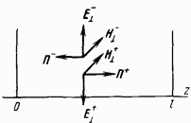Рис. 11.7Поместим отражающую пластину в плоскости Волна, падающая на поверхность этой пластины справа, имеет поперечные компоненты (рис. 11.7):
где коэффициент фазы бегущей волны.
Отраженная волна с той же амплитудой и волновым сопротивлением построена так, что в плоскости суммарное электрическое поле всегда равно нулю; это соответствует коэффициенту отражения от этой плоскости.
Стоячая волна имеет поперечные компоненты:
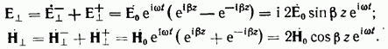Таким образом, электрическое поле синфазно (фазовый множитель не зависит от ) и опережает по фазе на 90° магнитное поле (множитель i). Распределение полей в пространстве таково, что узлы электрического поля совпадают с пучностями магнитного, и наоборот.
Ограничить стоячую волну второй проводящей пластиной при можно только в том случае, если
Поскольку находим, что условие резонанса (11.11) выполняется при т. е. при длине отрезка, кратном полуволне. При соблюдении условия (11.11) отрезок длиной I резонирует: дважды отраженная волна оказывается в фазе с первоначальной и при отсутствии потерь (идеальный случай) даже слабый внешний источник приводит к бесконечно большим амплитудам колебаний в резонаторе. Особый случай представляет чему соответствует т. е. критический режим в направляющей системе
ПОЛУВОЛНОВОЙ РЕЗОНАТОР С КОЛЕБАНИЕМ ТЕМ Определим резонансные частоты или длины волн для линии с ТЕМ-волной, фазовая скорость которой не зависит от частоты. Заменив в на получим
Основное колебание резонатора (рис. 11.8) соответствует структуре поля с низшей резонансной частотой. В данном случае на частоте вдоль отрезка укладывается половина длины волны. Линия резонирует на всех гармониках основной частоты:
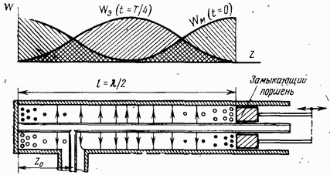Рис. 11.8Можно построить резонатор, открытый с обеих сторон. Коэффициент отражения от его разомкнутых концов Условия резонанса (11.12) при этом сохраняются, а поле [ф-ла (11.10)] сдвигается на
Резонатор, изображенный на рис. 11.8, перестраивают при помощи подвижного поршня. Элементом связи служит коаксиальное ответвление на расстоянии от замкнутого конца. На этом же рисунке с помощью ф-лы (11.10) построен график распределения электрической и магнитной энергии по длине резонатора. Энергия электрического поля преобразуется в энергию магнитного поля при пространственном перемещении волны на расстояние, равное четверти длины волны.
ЧЕТВЕРТЬВОЛНОВЫЙ КОАКСИАЛЬНЫЙ РЕЗОНАТОР Резонанс отрезка линии возможен также в том случае, если она замкнута в плоскости и разомкнута на другом конце. Согласно ф-ле (11.10), нужно только выполнить условие или что соответствует при любом полуцелом значении При этом условии справедливы соотношения (11.12) для резонансных частот и длин волн.
Такая линия резонирует в том случае, если ее длина равна нечетному числу четвертей длин волн. При низшей резонансной частоте на отрезке укладывается четверть длины волны; затем следуют резонансы на всех нечетных гармониках основной частоты: На рис. 11.9 показан четвертьволновый резонатор, применяемый для измерений частоты на свч.
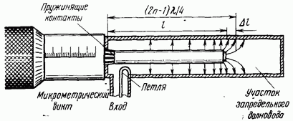
Рис. 11.9Его перестраивают, выдвигая внутренний стержень справа при помощи микрометрического винта. Пружинящие контакты на левом конце резонатора обеспечивают замыкание тока, имеющего здесь пучность. Связь резонатора с трактом осуществляется с помощью коаксиальной линии, заканчивающейся петлей связи. Петля помещается так, чтобы ее плоскость пронизывалась максимальным числом линий магнитного поля.
ОТРАЖЕНИЕ ОТ ЗАПРЕДЕЛЬНОГО ВОЛНОВОДА Открытый конец линии излучает, что ухудшает резонансные свойства отрезка и приводит к возникновению связей с другими устройствами. Чтобы устранить этот недостаток, на конце линии включают участок запредельного волновода. В волноводе возникает волна поперечная структура поля которой имеет сходство с волной ТЕМ в коаксиальной линии. Оценим величину ослабления волны в таком волноводе. При диаметре см критическая частота (табл. 9.4) коэффициент ослабления Ослабление в волноводе длиной 3 см превышает Такой запредельный волновод является почти идеальным отражателем. Вследствие краевого эффекта поле проникает на некоторое расстояние вглубь запредельного волновода; поэтому плоскость отражения считают сдвинутой на от конца среднего проводника коаксиальной линии.
РЕЗОНАТОР С ЕМКОСТНОЙ НАГРУЗКОЙ На рис. 11.10 показан анодно-сеточный резонатор маячкового увч триода. Коаксиальный резонатор замкнут справа настроечным поршнем; слева он соединен с анодно-сеточным промежутком лампы.
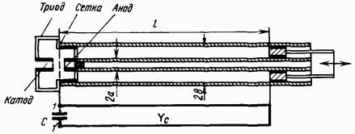
Рис. 11.10Эквивалентная схема резонатора представляет собой короткозамкнутый отрезок линии, нагруженный на емкость (часто это межэлектродная емкость лампы с добавлением емкости вводов). Следовательно, слева к клеммам И присоединена емкостная реактивная проводимость а справа — реактивная проводимость короткозамкнутого отрезка коаксиальной линии где характеристическая проводимость коаксиальной линии.
Резонанс в системе наступает при нулевой суммарной реактивной проводимости на клеммах 11:
что отображается пересечением кривых на рис. 11.11.
Полученное трансцендентное уравнение решается численно методом последовательных приближений (итераций). Низшая частота соответствует аргументу находящемуся в пределах от нуля до т. е. длине отрезка линии На положительном
участке каждой последующей ветви находятся новые решения ур-ния (11.13) — высшие резонансные частоты.
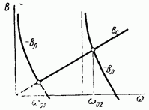
Рис. 11.11Резонаторы с волной типа ТЕМ строят преимущественно на коаксиальных и полосковых линиях. Они используются от метровых до сантиметровых волн в схемах генераторов, усилителей, частотных фильтров, в измерительной технике.
11.4. Волноводные резонаторы
КОРОТКОЗАМКНУТЫЙ ОТРЕЗОК ВОЛНОВОДА Отрезок полого волновода с замкнутыми концами также является резонатором со стоячей волной. В этом случае зависимость коэффициента фазы от частоты более сложга, чем для волны типа ТЕМ и определяется ур-нием (8.4): или Соотношение (11.11) позволяет найти резонансную частоту
которая зависит не только от длины отрезка но и от поперечных размеров волновода, определяющих его критическую частоту.
Равенство нулю фазового коэффициента (при ) соответствует критическому режиму в волноводе, когда парциальные волны распространяются перпендикулярно его оси и образуют стоячую волну в поперечном сечении. При этом структура поля неизменна по всей длине волновода и условие на его торцах должно быть распространено на все промежуточные значения 2. Следовательно, в этом случае может и должна существовать лишь составляющая иначе электрическое поле вообще исчезнет. Итак, случай возможен только для -волн. Резонансная частота равна тогда критической частоте соответствующей волны в волноводе и не зависит от длины резонатора.
ПРЯМОУГОЛЬНЫЙ РЕЗОНАТОР Отрезок полого металлического волновода прямоугольного сечения образует прямоугольный параллелепипед со сторонами по осям. Подстановка в (11.14) ф-лы (9.17) приводит к соотношению
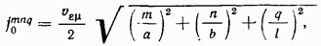которое показывает, что резонатор заданных размеров имеет бесконечное число резонансных частот, соответствующих
всевозможным сочетаниям чисел Каждое из этих чисел, принадлежит определенной структуре поля с полуволнами, укладывающимися вдоль осей параллелепипеда.
Волнам в волноводе соответствуют различные распределения полей в резонаторе, которые именуются колебаниями (или модами) типа и
Рассмотрим распределение полей в прямоугольном резонаторе, обращая особое внимание на простейшие колебания с наименьшими индексами, имеющие минимальные резонансные частоты.
Колебания типа Етпд. Как и при выводе сложив волну типа [ф-лы (9.16), (9.18)] с фазовым множителем и такую же встречную, у которой всюду заменен знак перед получим
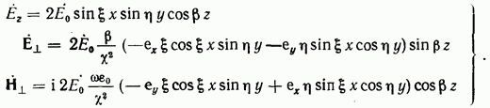Отметим, что все составляющие электрического поля изменяются синфазно и сдвинуты по фазе на от составляющих магнитного поля. Это значит, что и в данном случае колебания сопровождаются периодическим переходом всего запаса энергии в электрическое или магнитное поле. В отличие от коаксиальных линий здесь получается сложная трехмерная структура стоячих волн, образованных суммой парциальных волн. Можно показать (см. рис. 8.3), что косинусы углов между направлением парциальной волны с осями координат равны соответственно Парциальные волны движутся по замкнутым линейно ломаным траекториям длиной и после ряда отражений оказываются в фазе с первоначальной волной.
Рассмотрим простейшую структуру поля, характеризующуюся минимальными значениями индексов. Простейшей -волной в волноводе является Для резонатора в данном случае допустимо значение третьего индекса в результате чего Заметим, что эта структура поля, обозначаемая символом идентична структуре волны типа в прямоугольном волноводе на критической частоте. Составляющие поля не зависят от а резонансная частота — от длины резонатора
Колебания типа . Аналогично предыдущему найдем суперпозицию волны [ф-лы (9.22), (9.23)] и волны противоположного направления. В результате получаем стоячую волну, удовлетворяющую граничным условиям на концах резонатора:
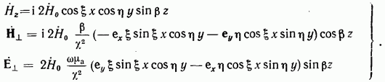Минимально возможное значение так как обращает в нуль все составляющие поля (11.17). В то же время Н-волны в волноводе могут иметь один из индексов, равный нулю, так что низшими частотами будут обладать структуры с составляющими (рис. 11.12) и и Структура полей этих двух типов одинакова; они отличаются лишь ориентацией: электрическое поле параллельно той оси, которой соответствует нулевой индекс. Заметим, что в обоих случаях т. е. замкнутая траектория парциальной волны, лежащая в плоскости вектора имеет длину
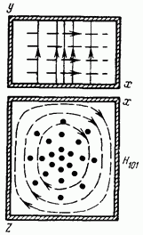
Рис. 11.12Всевозможные резонансные частоты резонатора образуют бесконечный дискретный спектр. Можно показать, что по мере роста частоты этот спектр сгущается и резонансные кривые отдельных типов колебаний все в большей степени перекрываются. Плотность спектра — число резонансов, отнесенное к единичной полосе частот возрастает пропорционально квадрату частоты. Поэтому на частотах, где объем резонатора резонатор становится непригодным в качестве частотно-избирательной системы.
В этот спектр входят также вырожденные колебания — колебания с разной структурой поля, но одинаковыми резонансными частотами, например, и с одинаковыми индексами в прямоугольных резонаторах. Даже при небольшом искажении формы внутренней полости резонатора между вырожденными колебаниями возникает связь, искажающая их резонансные характеристики.
Назовем одномодовым такой режим резонатора, при котором в определенной полосе частот (соответствующей спектру поступающего сигнала, либо условиям возбуждения генератора) могут ществовать колебания только одного типа. Чаще всего одномодовый режим получают, используя основное колебание в резонаторе, т. е. колебание с низшей резонансной частотой. В одномодовом режиме полностью реализуются частотно-избирательные свойства резонатора.
Из ф-лы (11.15) легко определить, какое колебание будет основным в прямоугольном резонаторе: у основного колебания нулевой индекс соответствует наименьшей стороне резонатора, т. е. вектор Е параллелен этой стороне. Например, в резонаторе с основным является колебание типа При неравных размерах ребер резонатора колебания типов имеют различные резонансные частоты. При равенстве двух или трех его сторон наблюдается двух- или трехкратное вырождение.
ЦИЛИНДРИЧЕСКИЙ РЕЗОНАТОР Явления в резонаторе, образованном из отрезка круглого волновода (рис. 11.13), не отличаются от рассмотренных выше. Для определения резонансной частоты воспользуемся ф-лой (11.14), вспомнив, что в круглом волноводе критическая частота определяется через значения корней функции Бесселя для -волн или ее производной для -волн (9.45)]:
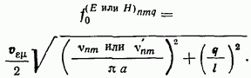
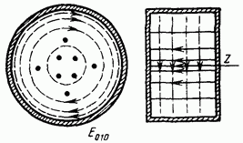
Рис. 11.13Колебания типа Сложение двух встречных волн (9.48)] с разными знаками перед позволяет получить составляющие поля:
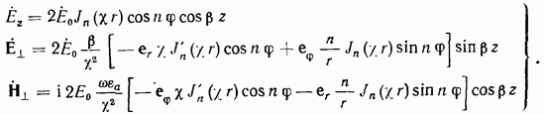
Эти выражения показывают, что нулевое значение здесь возможно, оно приводит к тому, что исчезают поперечные составляющие электрического поля, т. е. Следовательно, низшее колебание этого типа не имеет вариаций поля по азимуту и оси (рис. 11.13). его ноле содержит только две компоненты Резонансная частота равна критической частоте волны и не зависит,от .
Колебания типа Колебания этого типа возникают при интерференции встречных волн вида (9.44), (9.49):
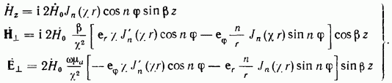При исчезают все компоненты поля. Поэтому Из Н-волн в круглом волноводе в свое время отмечалась волна типа как имеющая низшую критическую частоту, и волна типа с малым затуханием. Этим волнам соответствуют колебания с подобными свойствами. Колебание (рис. 11.14) имеет более низкую резонансную частоту, чем если длина резонатора больше его диаметра Колебание типа (рис. 11.15) позволяет получить высокую добротность резонатора.
В цилиндрических резонаторах в силу (9.46) вырождены колебания типов и в частности типов Кроме того, существует поляризационное вырождение всех колебаний, не обладающих круговой симметрией так как возможен поворот структуры поля вокруг оси резонатора. Настройка резонатора осуществляется изменением его длины или поперечных размеров при помощи подвижного короткозамыкающего. поршня, деформацией его стенок, или введением внутрь него металлических либо диэлектрических стержней.
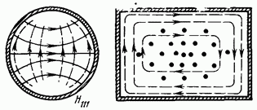
Рис. 11.14
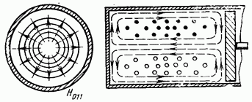
Рис. 11.15
11.5. Кольцевые резонаторы
Резонанс можно получить в направляющей системе, свернутой в кольцо (рис. 11.16), если длина кольца по средней линии кратна длине волны в этой системе на данной частоте
Фазовый коэффициент в два раза больше (при тех же ), чем в резонаторах стоячей волны, так как волна, пройдя расстояние один раз, должна оказаться в фазе с первоначальной волной.
По аналогии с ф-лами (11.14) и (11.12) найдем резонансные частоты для кольца из полого волновода и линии с волной ТЕМ:
На рис. 11.16 показан способ возбуждения кольцевого резонатора с помощью так называемого направленного ответвителя. Последний передает определенную часть мощности волны, распространяющейся в основном тракте, волне одного направления в кольцевом резонаторе, так что в нем тоже создается бегущая волна.
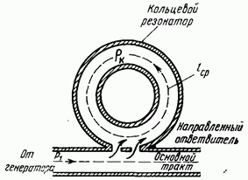
Рис. 11.16Можно так согласовать тракт, чтобы вся мощность волны. распространяющейся по основному тракту, восполняла потери в кольцевом резонаторе Энергия, запасенная в резонаторе, - определяется соотношением где период колебаний.
Тогда по ф-ле (11.2) находим добротность резонатора и мощность волны в кольце которая в раз больше чем мощность генератора. Благодаря этому кольцевой резонатор можно использовать для испытания волноводных элементов на больших мощностях, многократно превышающих мощность свч генератора. Испытуемый элемент вставляют в разрыв кольца.
11.6. Открытые резонаторы
На миллиметровых и субмиллиметровых волнах, а тем более в оптическом диапазоне, объемные резонаторы оказываются непригодными: на низших типах колебаний их размеры слишком малы, а на высших они теряют частотно-избирательные свойства из-за чрезмерной густоты спектра их собственных колебаний. В указанных диапазонах применяются открытые резонаторы, в которых поле не замкнуто металлической оболочкой; они отличаются высокой добротностью, значительными колебательными мощностями и малой (по сравнению с объемными резонаторами) плотностью спектра собственных колебаний.
Открытый резонатор представляет собой систему из двух (иногда более) зеркал (рис. 11.17), отражающих друг к другу пучок лучей. Отражатели располагают в свободном пространстве, либо
между ними устанавливают открытый волновод (например, диэлектрический). Зеркала резонатора обычно выполняют из нескольких чередующихся четвертьволновых слоев диэлектриков с большими и малыми значениями их коэффициент отражения Из ф-лы (6.39) следует, что диэлектрическая пластинка толщиной в четверть длины волны отражает значительно сильнее, чем граница двух диэлектриков, так как складываются в фазе две отраженные волны. Указанный принцип положен в основу создания многослойных отражателей. Металлы для этой цели применяют редко, так как коэффициент отражения от их поверхности в оптическом диапазоне недостаточен.
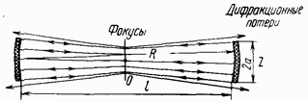
Рис. 11.17Все размеры резонатора значительно больше длины волны, поэтому довольно точное представление о его работе можно получить с помощью геометрической оптики. Отражающийся от зеркал пучок лучей создает стоячую волну на любой из частот определяемых ф-лой (11.12), тогда длина резонатора кратна длине резонансной полуволны. Обычно длина резонатора составляет несколько десятков сантиметров, а поэтому численное значение очень велико: используются колебания высших (по продольной оси) типов. Разность двух соседних резонансных частот
значительно меньше каждой из этих частот. Например, при получаем Длине волны соответствует Следовательно, Активная среда газового лазера (оптического квантового генератора) возбуждает колебания в более широкой полосе, чем например, Поэтому лазер излучает сразу в нескольких частотных полосах.
Плотность спектра собственных колебаний что в раз меньше, чем в закрытом объемном резонаторе объемом
Форма и размеры пучка лучей определяются размерами зеркала; пусть это будет круг диаметром 2а. Так как между зеркалами распространяются волны с продольными составляющими поля, на несколько порядков меньшими поперечных. Их обычно называют ТЕМ-волнами. Однородная волна типа ТЕМ с одинаковой амплитудой по всему сечению пучка будет иметь большие потери на отражение, поскольку существует дифракционное расширение пучка и часть его энергии оказывается за краем
отражающего зеркала. Малые потери имеют только такие ТЕМ волны, у которых амплитуда спадает к краю пучка.
Дифракционное расширение пучка в значительной степени уменьшается при использовании вогнутых зеркал. Система из конфокальных сферических зеркал с радиусом кривизны имеет оба фокуса в центре резонатора (фокусное расстояние равно По законам геометрической оптики параллельный пучок лучей собирается каждым из зеркал в фокусе. Однако дифракция волн при отражении от зеркала конечных размеров вносит поправку: сечение пучка в фокальной плоскости минимально, но конечно.
Рассмотрим в цилиндрических координатах те типы колебаний в открытом резонаторе, которые имеют малые потери. Обычно в резонатор включают устройство, фиксирующее плоскость поляризации, поэтому ограничим рассмотрение плоскополяризованными полями. Постоянство отношения и практическое отсутствие продольных компонент поля позволяют называть эти колебания Здесь число вариаций поля по углу ; число вариаций по радиусу число полуволн по оси Колебания, различающиеся по называются в открытых резонаторах угловыми модами, а различающиеся по аксиальными модами. На рис. 11.18 показаны поперечные распределения электрического поля для четырех простейших угловых мод.
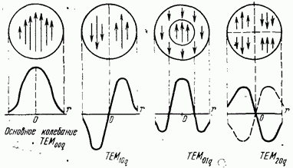
Рис. 11.18С увеличением индексов пит повышается напряженность поля на краю зеркала и возрастают дифракционные потери. Эти потери зависят также от относительного размера зеркала, выраженного числом Френеля На рис. 11.19 сплошными кривыми показана зависимость дифракционных потерь мощности от за один цикл движения волны (отражение от двух зеркал) для разных типов волн в конфокальном резонаторе. Основная волна дает колебания с частотами Для волн с более сложной поперечной структурой эквивалентная длина конфокального резонатора несколько уменьшается, так как основная часть энергии распространяется параллельно оси по более короткой траектории ближе к краям зеркал. Поэтому резонансные частоты для колебаний определяются соотношением:
В результате резонансные частоты колебаний оказываются в середине промежутка между частотами
а частоты колебаний совпадают с . Следовательно, в открытом резонаторе наблюдается вырождение колебаний.
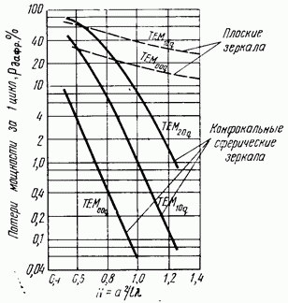
Рис. 11.19Режим работы открытого резонатора считают одномодовым, если в нем возбуждены только колебания т. е. при определенной структуре поля в поперечной плоскости, соответствующей основной угловой моде, допускаются колебания на нескольких резонансных частотах (11.24) с разными значениями разные аксиальные моды. В многомодовом режиме в открытом резонаторе наблюдается несколько различных угловых мод с отличающимися или Нужно иметь в виду это различие в определениях одномодового режима открытых и закрытых резонаторов.
Резонатор с плоскими зеркалами, называемый также интерферометром Фабри-Перо, концентрирует пучок волн в меньшей степени, чем конфокальный. При круглой апертуре в нем создаются такие же волны, но с большей напряженностью на краях зеркал. Поэтому дифракционные потери в этом случае больше (пунктирные линии на рис. 11.19). Резонансные частоты всех колебаний при плоских зеркалах практически совпадают и рассчитываются по Приведенные здесь соотношения основаны на строгом решении весьма сложной задачи [7], которое не может быть рассмотрено в пределах данного курса.
11.7. Собственная добротность резонаторов
ДОБРОТНОСТИ ПРОВОДЯЩЕЙ ОБОЛОЧКИ И ДИЭЛЕКТРИКА Добротность резонатора определяется ф-лой (11.2), и ее расчет сводится к нахождению запаса энергии в резонаторе и мощности потерь Эта добротность называется собственной, поскольку
принимаются во внимание потери во внешних цепях. Собственные потери складываются из потерь в проводящих стенках резонатора и в диэлектрическом заполнении В соответствии с этим, ф-ла (11.2) дает расчетное соотношение для собственной добротности резонатора:
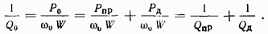Собственная добротность резонатора определяется через добротности проводящей оболочки и добротность диэлектрика Найдем эти величины.
Запас энергии в резонаторе складывается из равных в среднем запасов электрической и магнитной энергии:
Мощность потерь в проводящей оболочке. Согласно ф-ле (6.27) и по аналогии с (8.44) определяем
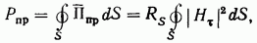Добротность проводящей оболочки теперь выразится в виде
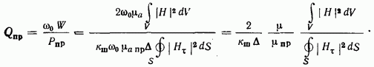Чаще всего оболочка резонатора и его заполнение немагнитные и Для вычисления нужно знать распределение магнитного поля данного вида колебаний в резонаторе. Ориентировочное значение легко определить, считая, что энергия магнитного поля в среднем распределена одинаково по всему объему, Тогда (при равенстве в средах) получается очень простое соотношение:
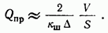Несмотря на простоту, ф-ла (11.27) в ряде случаев дает точные оезультаты и редко приводит к ошибке, превышающей 10%.
Наибольшую добротность имеют выпуклые резонаторы простой формы, близкие к шару или кубу, с максимальным отношением При использовании определенного вида колебаний и сохранении одномодового режима линейные размеры резонатора пропорциональны тогда Следовательно, с повышением частоты добротность падает.
Мощность потерь в диэлектрике, согласно
Следовательно, добротность диэлектрика
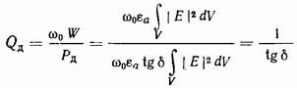равна обратной величине тангенса угла потерь. При воздушном заполнении и практически оказывается, что
РАСЧЕТ ДОБРОТНОСТИ ПО КОЭФФИЦИЕНТУ ЗАТУХАНИЯ ВОЛНОВОДА Добротность резонаторов со стоячей волной и кольцевых удобнее рассчитывать, беря за основу коэффициент затухания [ф-ла (8.38)] направляющей системы, из которой образован резонатор (Рбег — мощность бегущей волны).
В резонаторах со стоячей волной существуют две встречные волны, потери которых в диэлектрике и боковых стенках такие же, как у волновода с тем же потоком энергии. Кроме того, следует учитывать потери при отражении волны на замкнутых концах резонатора.
Пусть известно распределение вектора Пойнтинга по сечению волновода или линии. Тогда мощность бегущей волны В соответствии с ф-лой (8.26) энергетическая скорость волны где запас энергии на единицу длины линии.
Определим запас энергии в резонаторе как сумму энергии прямой и обратной волн, протяженностью I каждая: Мощность потерь в волноводе на удвоенной длине
Тангенциальная составляющая магнитного поля при отражении от проводящей стенки удваивается, т. е. равна арифметической сумме обеих волн. Поэтому потери на концах волновода определяются как
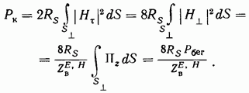Теперь остается лишь подставить найденные значения в формулу для добротности резонатора:
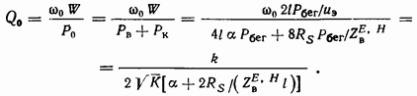Эта формула пригодна для расчета резонаторов со стоячей волной по продольной оси Для резонаторов с волной типа ТЕМ следует заменить на В кольцевых резонаторах нет концевых отражателей, поэтому второе слагаемое в знаменателе следует положить равным нулю:
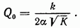Для Е-колебаний, не имеющих вариации поля по длине резонатора физические соображения, положенные в основу вывода ф-лы (11.29), непригодны. В формулу необходимо ввести поправку: поскольку величина поля вдоль оси неизменна, запас энергии и потери увеличиваются вдвое, по сравнению с предыдущим случаем. Учтем также Тогда для колебаний типа получим
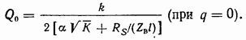Использование позволяет избежать интегрирования полей при расчете
РАСЧЕТНЫЕ ФОРМУЛЫ ДЛЯ НЕКОТОРЫХ ТИПОВ КОЛЕБАНИЙ В ОБЪЕМНЫХ РЕЗОНАТОРАХ
Прямоугольный резонатор. Для колебаний типа из решения задачи 9.4 и ф-лы (11.31) следует, что
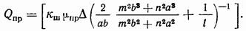Аналогичную формулу можно получить для колебаний с заменой в ф-ле (11.32) .
Цилиндрический резонатор. Для колебаний и ф-лы (9.56), (11.29) и (11.31) приводят к соотношениям:
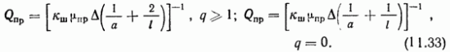Для колебания по ф-ле (8.17) получаем Тогда из соотношений (9.55) и (11.29) вытекает:
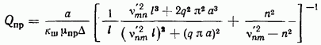Собственные добротности объемных резонаторов весьма высоки — порядка отношения линейного размера резонатора к толщине скин-слоя, т. е. коаксиальных резонаторов метрового диапазона и волноводных резонаторов в сантиметровом диапазоне. Для реализации такой добротности необходимы: тщательное выполнение всех элементов резонатора, шлифовка его внутренних поверхностей и защита их от коррозии.
ДОБРОТНОСТЬ ОТКРЫТЫХ РЕЗОНАТОРОВ Потери в открытом резонаторе вызываются затуханием волны в заполняющей его среде и потерями на его концах за счет дифракции и неидеального отражения. Обозначим относительные потери мощности гари отражении от двух зеркал где Рдифр относительные дифракционные потери мощности на краях зеркал (см. рис. 11.19), коэффициент отражения от одного зеркала по мощности. Тогда из с учетом (11.23) и (11.24), считая и принимая во внимание, что получаем
где а — коэффициент затухания волны в среде, заполняющей резонатор.
Так как численные значения весьма велики, собственные добротности открытых резонаторов оптического диапазона высоки, порядка
11.8. Возбуждение резонаторов
Методы возбуждения объемных резонаторов волноводов (см. параграф 9.8) в принципе не отличаются. В них применяются те же элементы связи: штырь, петля, щель или отверстие. Их действие можно представить соответствующим распределением сторонних токов внутри резонатора. Распределение электрического и магии? ного полей в резонаторе получено выше для резонансной частоты когда запасы электрической и магнитной энергии в нем в среднем равны. На других частотах это равенство не выполняется Поэтому необходимо ввести отдельные нормированные амплитуды для электрического и магнитного полей в резонаторе.
Тогда по аналогии с ф-лой (8.48) электромагнитное поле рассматриваемого типа колебания в резонаторе запишется в виде
где нормированные амплитуды поля (безразмерные коэффициенты),
нормированные напряженности полей в резонаторе. Назовем нормированным электрическое или магнитное поле в резонаторе с запасом энергии
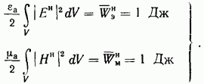Следовательно, при резонансе полный запас энергии в резонаторе с нормированным полем
Из уравнений Максвелла можно получить (см. [15]) следующие выражения для расчета нормированных амплитуд:
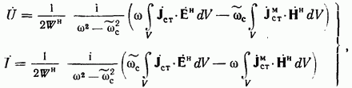где комплексная собственная частота [ф-ла (11.1)] для искомого типа колебания в резонаторе.
Определим величины на резонансной частоте Учитывая выражение для комплексной собственной частоты получаем
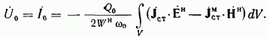На резонансной частоте нормированные амплитуды равны между собой, что определяет равенство запасов электрической и магнитной энергии в резонаторе.
Объемные интегралы в ф-лах (11.38) и (11.39) аналогичны интегралу (9.59), описывающему возбуждение волновода. Следовательно, в данном случае справедливы все указанные выше рекомендации об оптимальном расположении элементов связи, которое позволяет получить нужную амплитуду поля в резонаторе при минимальных размерах этих элементов.
В многомодовом режиме размеры резонатора допускают существование колебаний нескольких типов. Устройства связи должны при этом обеспечивать избирательную по структуре поля связь линии с резонатором, не допуская возникновения колебаний нежелательных типов. Источники располагают таким образом, чтобы для таких колебаний интеграл в ф-ле (11.39) был равен нулю; тогда Наиболее просто применить этот способ для снятия поляризационного вырождения, например, колебания в цилиндрическом резонаторе. Устройства связи фиксируют поле в определенном положении. Если имеются вырожденные колебания разных типов, из которых используется лишь одно, необходимы дополнительные меры для подавления ненужных типов полей. С этой целью вводят дополнительную связь резонаторов с поглотителями, расположенными внутри или вне резонатора. Такая связь должна быть максимальна для подавляемого колебания и минимальна для нужного. Например, в цилиндрическом резонаторе с колебанием типа необходимо подавить колебание типа Для этого в цилиндрической части резонатора прорезают кольцевые щели либо оставляют кольцевой зазор между стенками резонатора и настраивающим поршнем (рис. 11.15). Щели эквивалентны кольцевым (азимутальным) магнитным сторонним токам в ф-ле (11.39). Согласно (11.20), поля следовательно, связь этого колебания с щелью отсутствует. Напротив, по ф-лам поля что приводит к сильному излучению энергии данной волны через кольцевую щель. Благодаря избирательной связи колебаний различных типов с линией и поглотителями одномодовый режим в резонаторе можно создать для колебания высшего (неосновного) типа.
Имеется возможность использовать несколько вырожденных колебаний в одном резонаторе для создания резонансной системы, эквивалентной связанным контурам. С этой целью вводят внутреннюю связь между полями различных колебаний с помощью элементов связи, изолированных от внешних линий. Элемент связи располагают так, чтобы для двух связываемых между собой колебаний Одно из колебаний возбуждает ток в штыре или петле, который, в свою очередь, возбуждает второе колебание. Рассмотрим теперь изменение нормированных амплитуд в полосе частот вблизи резонанса. Если велико можно пренебречь различием между в круглых скобках В этом приближении изменяются в функции частоты одинаково. Отношение резонансных значений коэффициентов (11.39) к их величинам на произвольной частоте
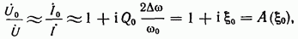что подтверждает введенные ранее соотношения (11.5) и (11.7а) для нормированной функции ослабления и нормированной частоты Следовательно, говорить об эквивалентности частотных характеристик контура и объемного резонатора можно только при одномодовом режиме резонатора с высокой добротностью и для частот, мало отличающихся от резонансной:
В определенных условиях резонатор эквивалентен контуру с последовательным или параллельным резонансом. Так, случай электрического возбуждения резонатора сторонними электрическими токами постоянными по величине в диапазоне частот, соответствует генератору тока на входе контура с параллельным резонансом (с резонансом токов). Входное сопротивление в полосе частот определяется тогда ф-лой (11.4а).
Магнитное возбуждение резонатора осуществляется неизменными по величине сторонними магнитными токами и приводит к эквивалентной схеме контура с последовательным резонансом (резонансом напряжений) и генератором напряжения на его входе. В этом случае справедлива ф-ла (11.46) для входной проводимости
11.9. Внешние характеристики резонаторов
ВНЕШНЯЯ И НАГРУЖЕННАЯ ДОБРОТНОСТИ Рассмотрим резонатор, связанный через элемент связи с внешней волноводной или коаксиальной линией, заканчивающейся согласованной нагрузкой (рис. 11.20а). Кроме потерь в резонаторе, в этом случэе появляются потери во внешней нагрузке. По соотношению вида (11.2) определим внешнюю добротность:
Здесь предполагается, что источник мощности объединен с резонатором (генератор если же в схеме имеется внешний источник, то считается, что при определении и он выключачается и колебания существуют за счет энергии, накопленной в резонаторе. Величину можно считать частичной добротностью, которая определяется мощностью, излучаемой из резонатора через отверстие связи.
Заменив резонатор эквивалентной схемой (рис.
11.206), находим, что отношение собственной добротности к внешней равно нормированному входному сопротивлению резонатора при резонансе, отнесенному к сечению
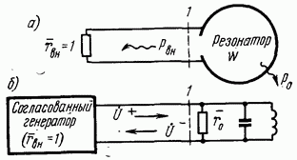
Рис. 11.20
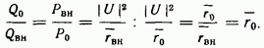
Полная мощность потерь нагруженного резонатора определять его нагруженную добротность
КОЭФФИЦИЕНТ ПОЛЕЗНОГО ДЕЙСТВИЯ РЕЗОНАТОРА, ОБЪЕДИНЕННОГО С ИСТОЧНИКОМ КОЛЕБАНИЙ В электронных и квантовых генераторах свч создается внутренний механизм пополнения энергии в резонаторе. Поэтому можно считать . Коэффициент полезного действия такого резонатора равен отношению мощности поглощаемой нагрузкой, к полной мощности потерь
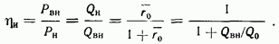Если наряду с задана мощность в нагрузке то Тогда единственный способ увеличения -повысить собственную добротность резонатора за счет уменьшения потерь Поэтому стремятся использовать резонатор с высоким несмотря на то, что нагруженная добротность часто получается небольшой. Например, при получаем
КОЭФФИЦИЕНТ ПЕРЕДАЧИ МОЩНОСТИ В РЕЗОНАТОР ОТ ВНЕШНЕГО ИСТОЧНИКА В схеме, изображенной на рис. 11.206, вместо сопротивления включен генератор постоянной мощности согласованный с грантом. Рассмотрим энергетические соотношения на произвольной частоте вблизи при параллельном резонансе. Коэффициент передачи мощности
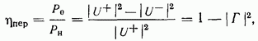где комплексный коэффициент отражения от входа резонатора; соотношение (8.53) связывает его с 2 на входе резонатора. В свою очередь, согласно ф-лам (11.4а), (11.5), где -нормированная частота ненагруженного резонатора. Следовательно,
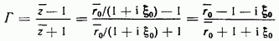и коэффициент передачи на частоте
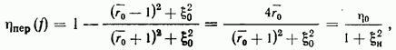где коэффициент передачи на резонансной частоте и нормированная частота нагруженного резонатора
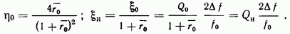Частотная характеристика передачи мощности в резонатор определяется его нагруженной добротностью
Рассмотрим условия согласования резонатора с линией в этой схеме. При оптимальной связи Линия согласована с резонатором и на резонансной частоте отражений в ней нет. Это можно интерпретировать как полную компенсацию волны, отраженной от входа резонатора, волной, вышедшей из резонатора через отверстие связи. На частотах, отличающихся от . У оптимально связанного резонатора и на входе создается минимум напряжения; часть мощности отражается обратно к генератору. Резонатор недосвязан, если отверстие связи слишком мало, тогда и в сечении 1 устанавливается минимум напряжения стоячей волны. В пределе отверстие связи полностью закрыто проводящей стенкой и Резонатор пересвязан, если величина связи больше оптимальной, тогда и в сечении 1 возникает максимум напряжения. В любом случае неоптимальной связи,
ПРОХОДНОЙ РЕЗОНАТОР Схема резонатора с двумя элементами связи (рис. 11.21а) применяется во многих частотных фильтрах, входных устройствах приемников свч и резонансных волномерах. Аналогично включаются.
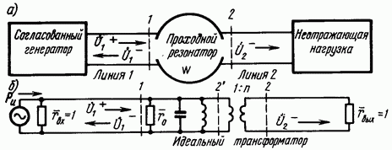Рис. 11.21
резонансные антенные газовые разрядники, которые служат для перекрытия тракта антенна—приемник на время передачи мощного радиолокационного импульса. Полагаем, что тракт идеально согласован, т. е. имеет неотражающую нагрузку и согласованный генератор.
Прежде всего, определим нормированные сопротивления резонатора при резонансе со стороны линии 1 (вход) и линии 2 (выход). Считаем в каждом случае, что к резонатору подключена только одна из линий, как показано на рис. 11.20а. По аналогии с ф-лой (11.42)
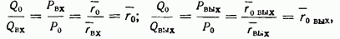где внешние добротности по входу и выходу.
Если в эквивалентную схему (рис. 11.216) включается идеальный трансформатор с коэффициентом трансформации который уравнивает эти сопротивления, соответствующие потерям в одном и том же резонаторе. Приведем сопротивление нагрузки на выходе к сечению 2 и выразим отношение добротностей через приведенную нормированную величину нагрузки:
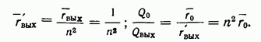Нагруженная добротность проходного резонатора учитывает мощность, поглощаемую согласованными нагрузками на входе и выходе тракта при выключенном генераторе (за счет энергии, запасенной в резонаторе):
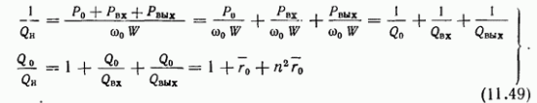Коэффициент передачи проходного резонатора определим как произведение коэффициентов передачи через сечения 1 и 2: Соотношение для коэффициента передачи через сечение 1 получим по аналогии с выводом ф-лы (11.45). В данном случае эквивалентное сопротивление справа от сечения 1 представляет параллельное соединение это сопротивление . Коэффициент отражения от входа Следовательно, коэффициент передачи через сечение 1
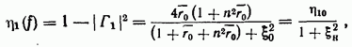где коэффициент передачи на резонансной частоте и нормированная частота нагруженного резонатора определяются как
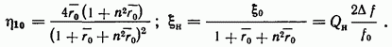Нагруженная добротность определяется по ф-лам (11.49) и учитывает потери резонатора через оба элемента связи. Как и ранее, частотная характеристика передачи мощности в резонатор определяется его нагруженной добротностью.
Коэффициент передачи через сечение 2 определяется по аналогии с (11.44) и не зависит от частоты; с учетом ф-лы (11.48) имеем
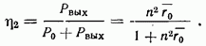Ослабление проходного резонатора определяют как отношение амплитуд волн, проходящих в нагрузку; при замене резонатора отрезком идеального волновода и с включенным резонатором; предполагается, что тракт идеально согласован, т. е. заканчивается неотражающей нагрузкой.
Ослабление по мощности равно обратной величине коэффициента передачи:
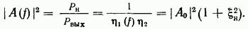Ослабление на резонансной частоте
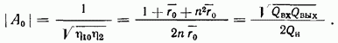
Величина тем меньше, чем выше при фиксированных значениях и Это достигается только за счет больших значений собственной добротности резонатора
Ослабление проходного резонатора отличается от введенной в 11.1 нормированной функции ослабления, определяемой по входному сопротивлению (проводимости), лишь появлением множителя соответствующего ослаблению на резонансной частоте.
В широкополосных фильтрах требуются низкие значения нагруженных добротностей. Пусть, например, тогда и ослабление на резонансной частоте При
Резонансная характеристика измерителя частоты должна быть очень острой, для чего необходимо сохранить высокие значения Тогда должны быть намного меньшими единицы и ослабление будет большим. Например, если то На выход проходит всего 1/36 часть мощности генератора.
Здесь, как и в любой схеме, наилучшие энергетические соотношения получаются при высокой собственной добротности резонатора.
ВОЗБУЖДЕНИЕ НАГРУЖЕННОГО РЕЗОНАТОРА Расчет возбуждения резонаторов в 11.8 не учитывает потерь во внешних цепях. Если рассчитывается элемент связи для нагруженного резонатора, необходимо во всех формулах заменить собственную добротность на нагруженную и соответственно Но на в том числе, и в соотношении для комплексной собственной частоты При такой замене частотные характеристики по ф-лам (11.38) — (11.40) приводятся в соответствие с ф-лами (11.45) — (11.55).
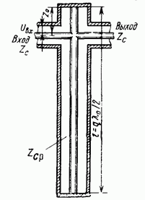
Рис. 11.22
РЕЗОНАТОР УВЧ Проходной коаксиальный резонатор (рис. 11.22) является типичным резонансным элементом для метровых волн. Рассмотрим его в качестве примера. Определим напряжение на входе нснагруженного резонатора, в котором стоячая волна образуется суперпозицией двух бегущих. Согласно (11.10)
где характеристическое сопротивление резонатора.
Найдем мощность потерь через накопленную энергию и добротность резонатора
где число полуволн по длине резонатора.
Входное сопротивление ненагруженного резонатора
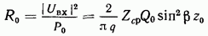зависит от места включения линии и может регулироваться в весьма широких пределах. Его нормированное значение где характеристическое сопротивление линии. В схеме рис. 11.22 входная и выходная линии одинаковы; коэффициент
трансформации Нагруженная добротность и ослабление определяются местом включения линии в резонатор, так как они зависит от [ф-лы (11.49) и (11.55)].

